**Предметная область** - часть реального мира, подлежащая изучению

**Объект** - элемент какой-либо системы или понятие, информацию о котором собираемся хранить.

**Атрибут** - свойство объекта.

**Связи** - отношения, в которые вступают объекты друг с другом.

**Модель предметной области (МПО)** - совокупность объектов, выделенных из предметной области, их свойств, необходимых для решения определенной задачи, и связей между объектами

|  |  |
| --- | --- |
| Вид связи | Пример |
| один – к – одному (1:1) | «студент имеет зачётку» и «зачётка принадлежит студенту» |
| один – ко – многим (1:n) | «секретарь регистрирует абитуриента» |
| многие – к – одному (n:1) | «абитуриент регистрируется у секретаря» |
| многие – ко – многим (n:m) | «студент сдает предмет» |

**Концептуальная модель** - представление МПО без учета ограничений модели данных.

Различают как минимум следующие логические модели данных:

* Иерархическая модель
* Сетевая модель
* **Реляционная модель**
* Модель «сущность — связь» (ER)
* Модель «сущность — атрибут — значение» (EAV)
* Объектно-ориентированная модель (из ООП)
* Документная модель
* Звёздная модель и модель снежинки
* **Реляционная модель** - это набор отношений (двумерных таблиц), на которые накладываются некоторые ограничения.
* Каждая таблица (отношение) имеет имя и состоит из множества строк и столбцов.
* **Атрибуты** отношения - имена столбцов.
* **Кортеж** - строка таблицы.
* Количество атрибутов называют **степенью**, количество строк - **мощностью**.
* **Схема отношения** - список атрибутов отношения.

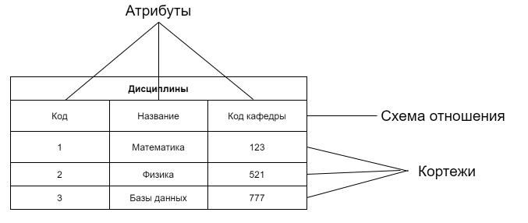

**Домен** - область допустимых значений конкретного атрибута.

**Первичный ключ** - атрибут (набор атрибутов), который может быть использован для однозначной идентификации конкретной строки.

Если потенциальных первичных ключей несколько, то выбирается самый короткий, остальные называются **возможными ключами**.

**Внешний ключ** (вторичный) - атрибут, который является первичным ключом другого отношения.

